淡江時報 第 1025 期
資傳系第五屆創媒展感染吸睛
學習新視界
【記者陳岱儀淡水校園報導】資傳系於上週在黑天鵝展示廳展舉辦「第五屆創意數位媒體教學實習中心成果展」和「孫蒨鈺、李鼎喆創作展」，吸引許多師生前往參觀。於上月26日中午的開幕茶會中，資傳系系主任陳意文說：「本次展覽完整地呈現系上積極推動跨領域學習，盼能有更多同學加入創意數位媒體教學實習中心以實現夢想。」

在第五屆創意數位媒體教學實習中心成果展中，本次是以「感染」為題，現場除了展示音樂、遊戲、動畫、網站等該中心的實作作品，並提供該中心簡介影片以認識該中心特色。而孫蒨鈺、李鼎喆創作展是以「相癒」為題，講述人與寵物的相遇彼此圓滿的故事，資傳系副教授孫蒨鈺的創作作品「維他命D」，說明人與狗的互動的重要性；資傳碩四李鼎喆則以「等待」、「輪迴」、「引力」等繪製作品，表達人與寵物之間的緣分。法文四許婕妤說：「我一直都很喜歡狗狗，這次的展覽中看到人與狗之間的關係居然能製成作品，覺得非常新鮮！」現場還有小遊戲、集點，以及抽獎活動，增添活動的互動性。
2018/05/03

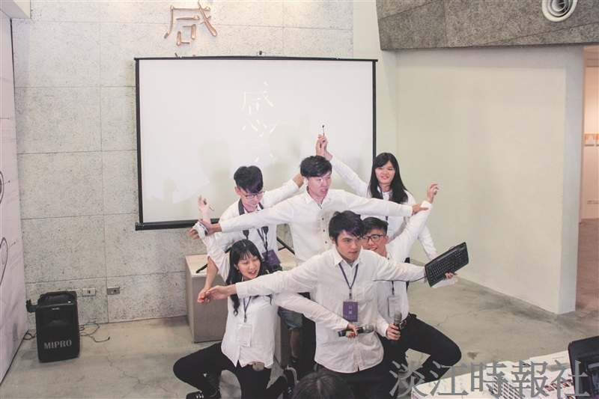
資傳系於上週在黑天鵝展示廳展舉辦「第五屆創意數位媒體教學實習中心成果展」和「孫蒨鈺、李鼎喆創作展」，吸引許多師生前往參觀。（攝影／鍾子揚）

